Feuersalamander

Feuersalamander sind Amphibien - sie leben an Land, kommen aber im Wasser zur Welt.
Der Feuersalamander wird auch "Regenmännchen" genannt, weil er sein Versteck nach starkem Sommerregen häufig verlässt.

Aussehen
Der Feuersalamander glänzt schwarz und trägt ein auffälliges Muster aus gelben oder orangefarbenen Flecken oder Streifen.
Das auffällige Muster signalisiert seinen Feinden: Ich bin giftig!
Am Rücken und hinter den Ohren des Feuersalamanders sitzen nämlich Giftdrüsen, die Salamandrin (giftige Säure) verspritzen können. Mit Hilfe dieses Gifts kann der Feuersalamander Feinde wie Füchse, Hunde oder Katzen in die Flucht schlagen.
Feuersalamander haben einen breiten Kopf, einen plumpen Körper und einen kurzen Schwanz.
Insgesamt kann ein Feuersalamander etwa bis zu 20 Zentimeter lang werden. 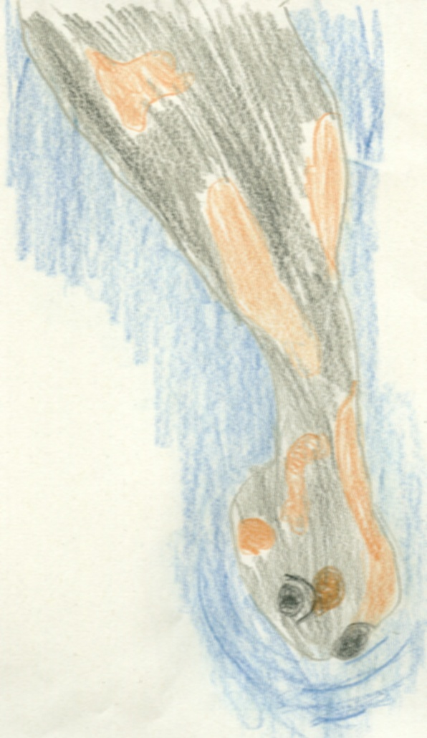
Heimat
Feuersalamander kommen in weiten Teilen Mittel- und Südeuropas vor. Aber sie leben auch in Algerien und anderen Ländern Nordafrikas, in Israel, in Kleinasien und in Irland.
Lebensraum
Feuersalamander leben auf dem Land, und zwar auf dem Boden von Laub- und Mischwäldern. Dort suchen sie sich feuchte, kühle Plätze.
Am Tag verstecken sich die Feuersalamander unter Baumstämmen, in Erdhöhlen, unter Steinen oder in der Laubschicht auf dem Boden.
Nur zur Fortpflanzung brauchen Feuersalamander Gewässer - wie langsam fließende Bäche oder Weiher mit kühlem, sauberem, sauerstoffreichem Wasser.
Dort gebären die Weibchen die Larven, die in den Eiern im Mutterleib herangewachsen sind. Die Larven entwickeln sich dann im Wasser weiter.

Lebenserwartung
Feuersalamander können ziemlich alt werden. Meistens erreichen sie ein Alter von 15 bis 25 Jahren. Es hat aber auch schon Feuersalamander gegeben, die über 40 Jahre alt geworden sind. 